短信验证码使用流程：

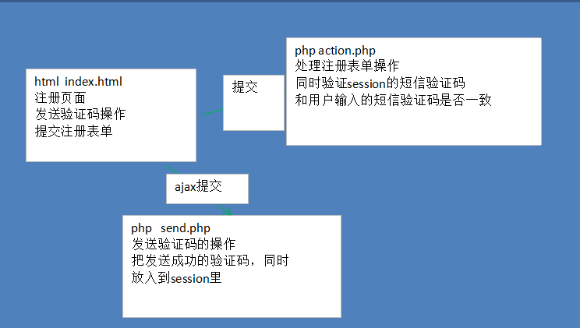

代码架构

Index.html 注册表单及其发送验证码按钮操作

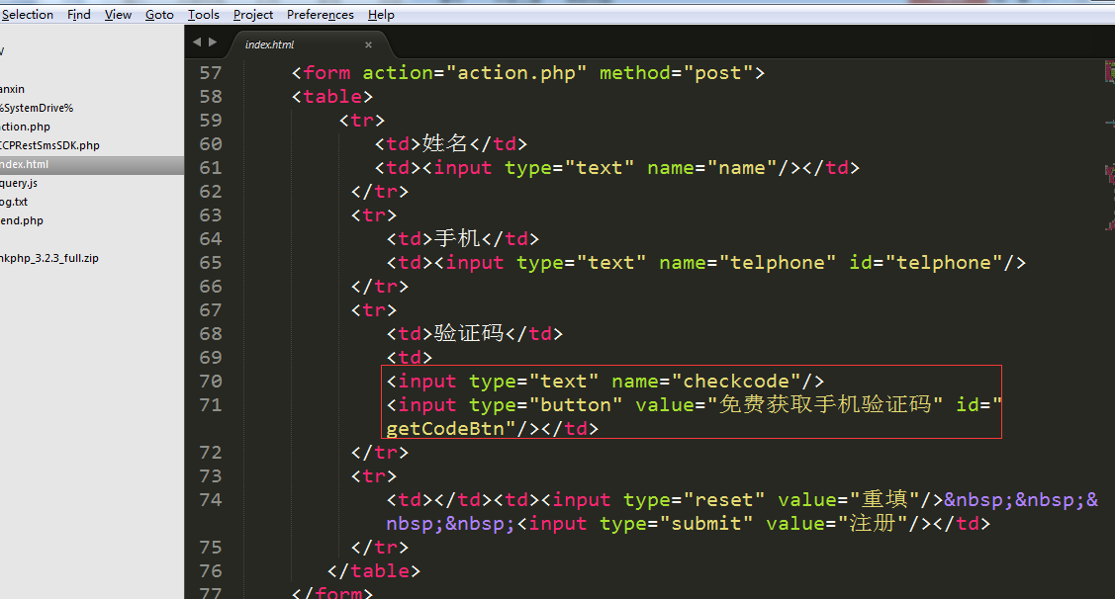

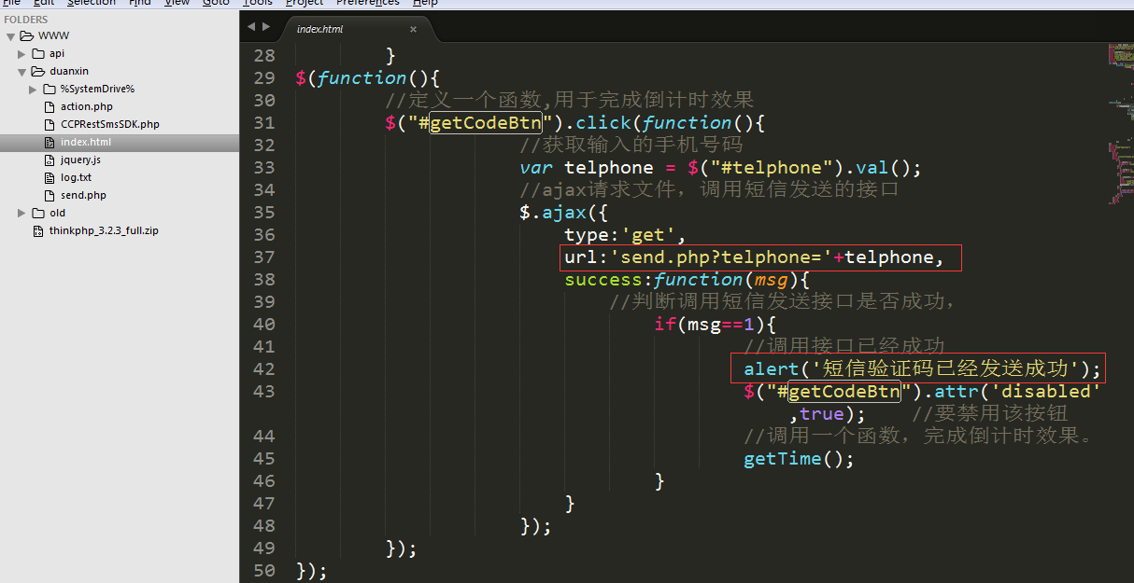

Send.php 接收ajax传输过来的手机号码，进行验证码发送，并存储为session

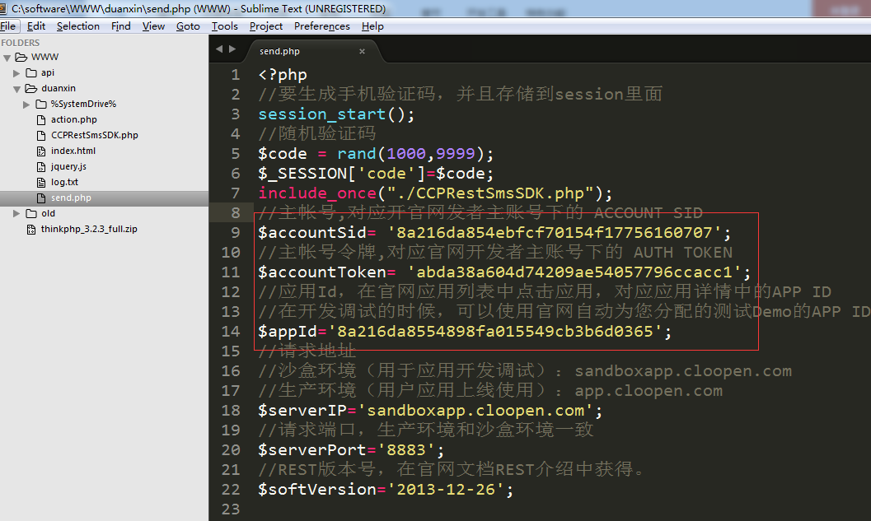

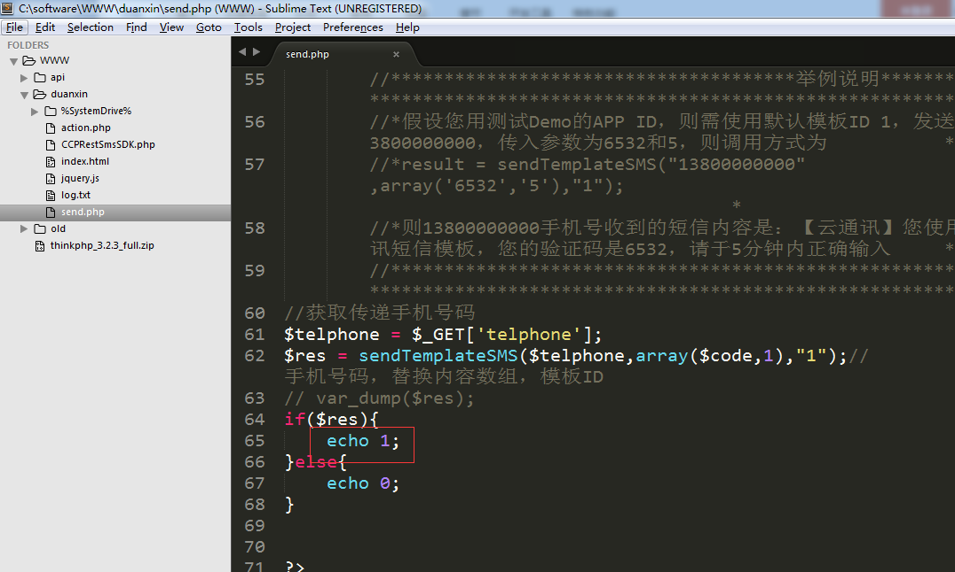

Action.php 接收表单数据，校验短信验证码

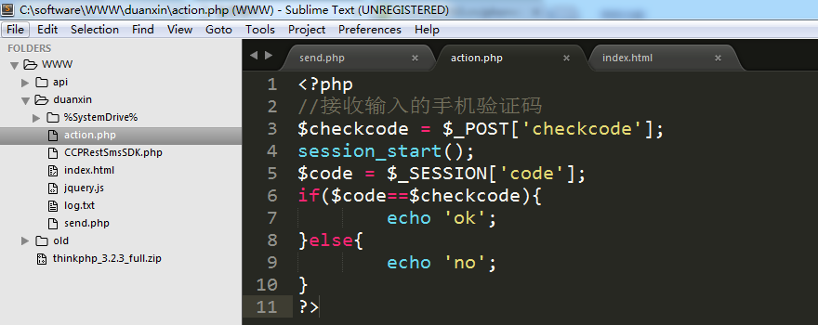

以上操作实现，短信验证码的发送和验证

### 3.4.3 返回结果

